           Утверждаю:

Заведующий МБДОУ

«Детский сад №11 «Лесной уголок»

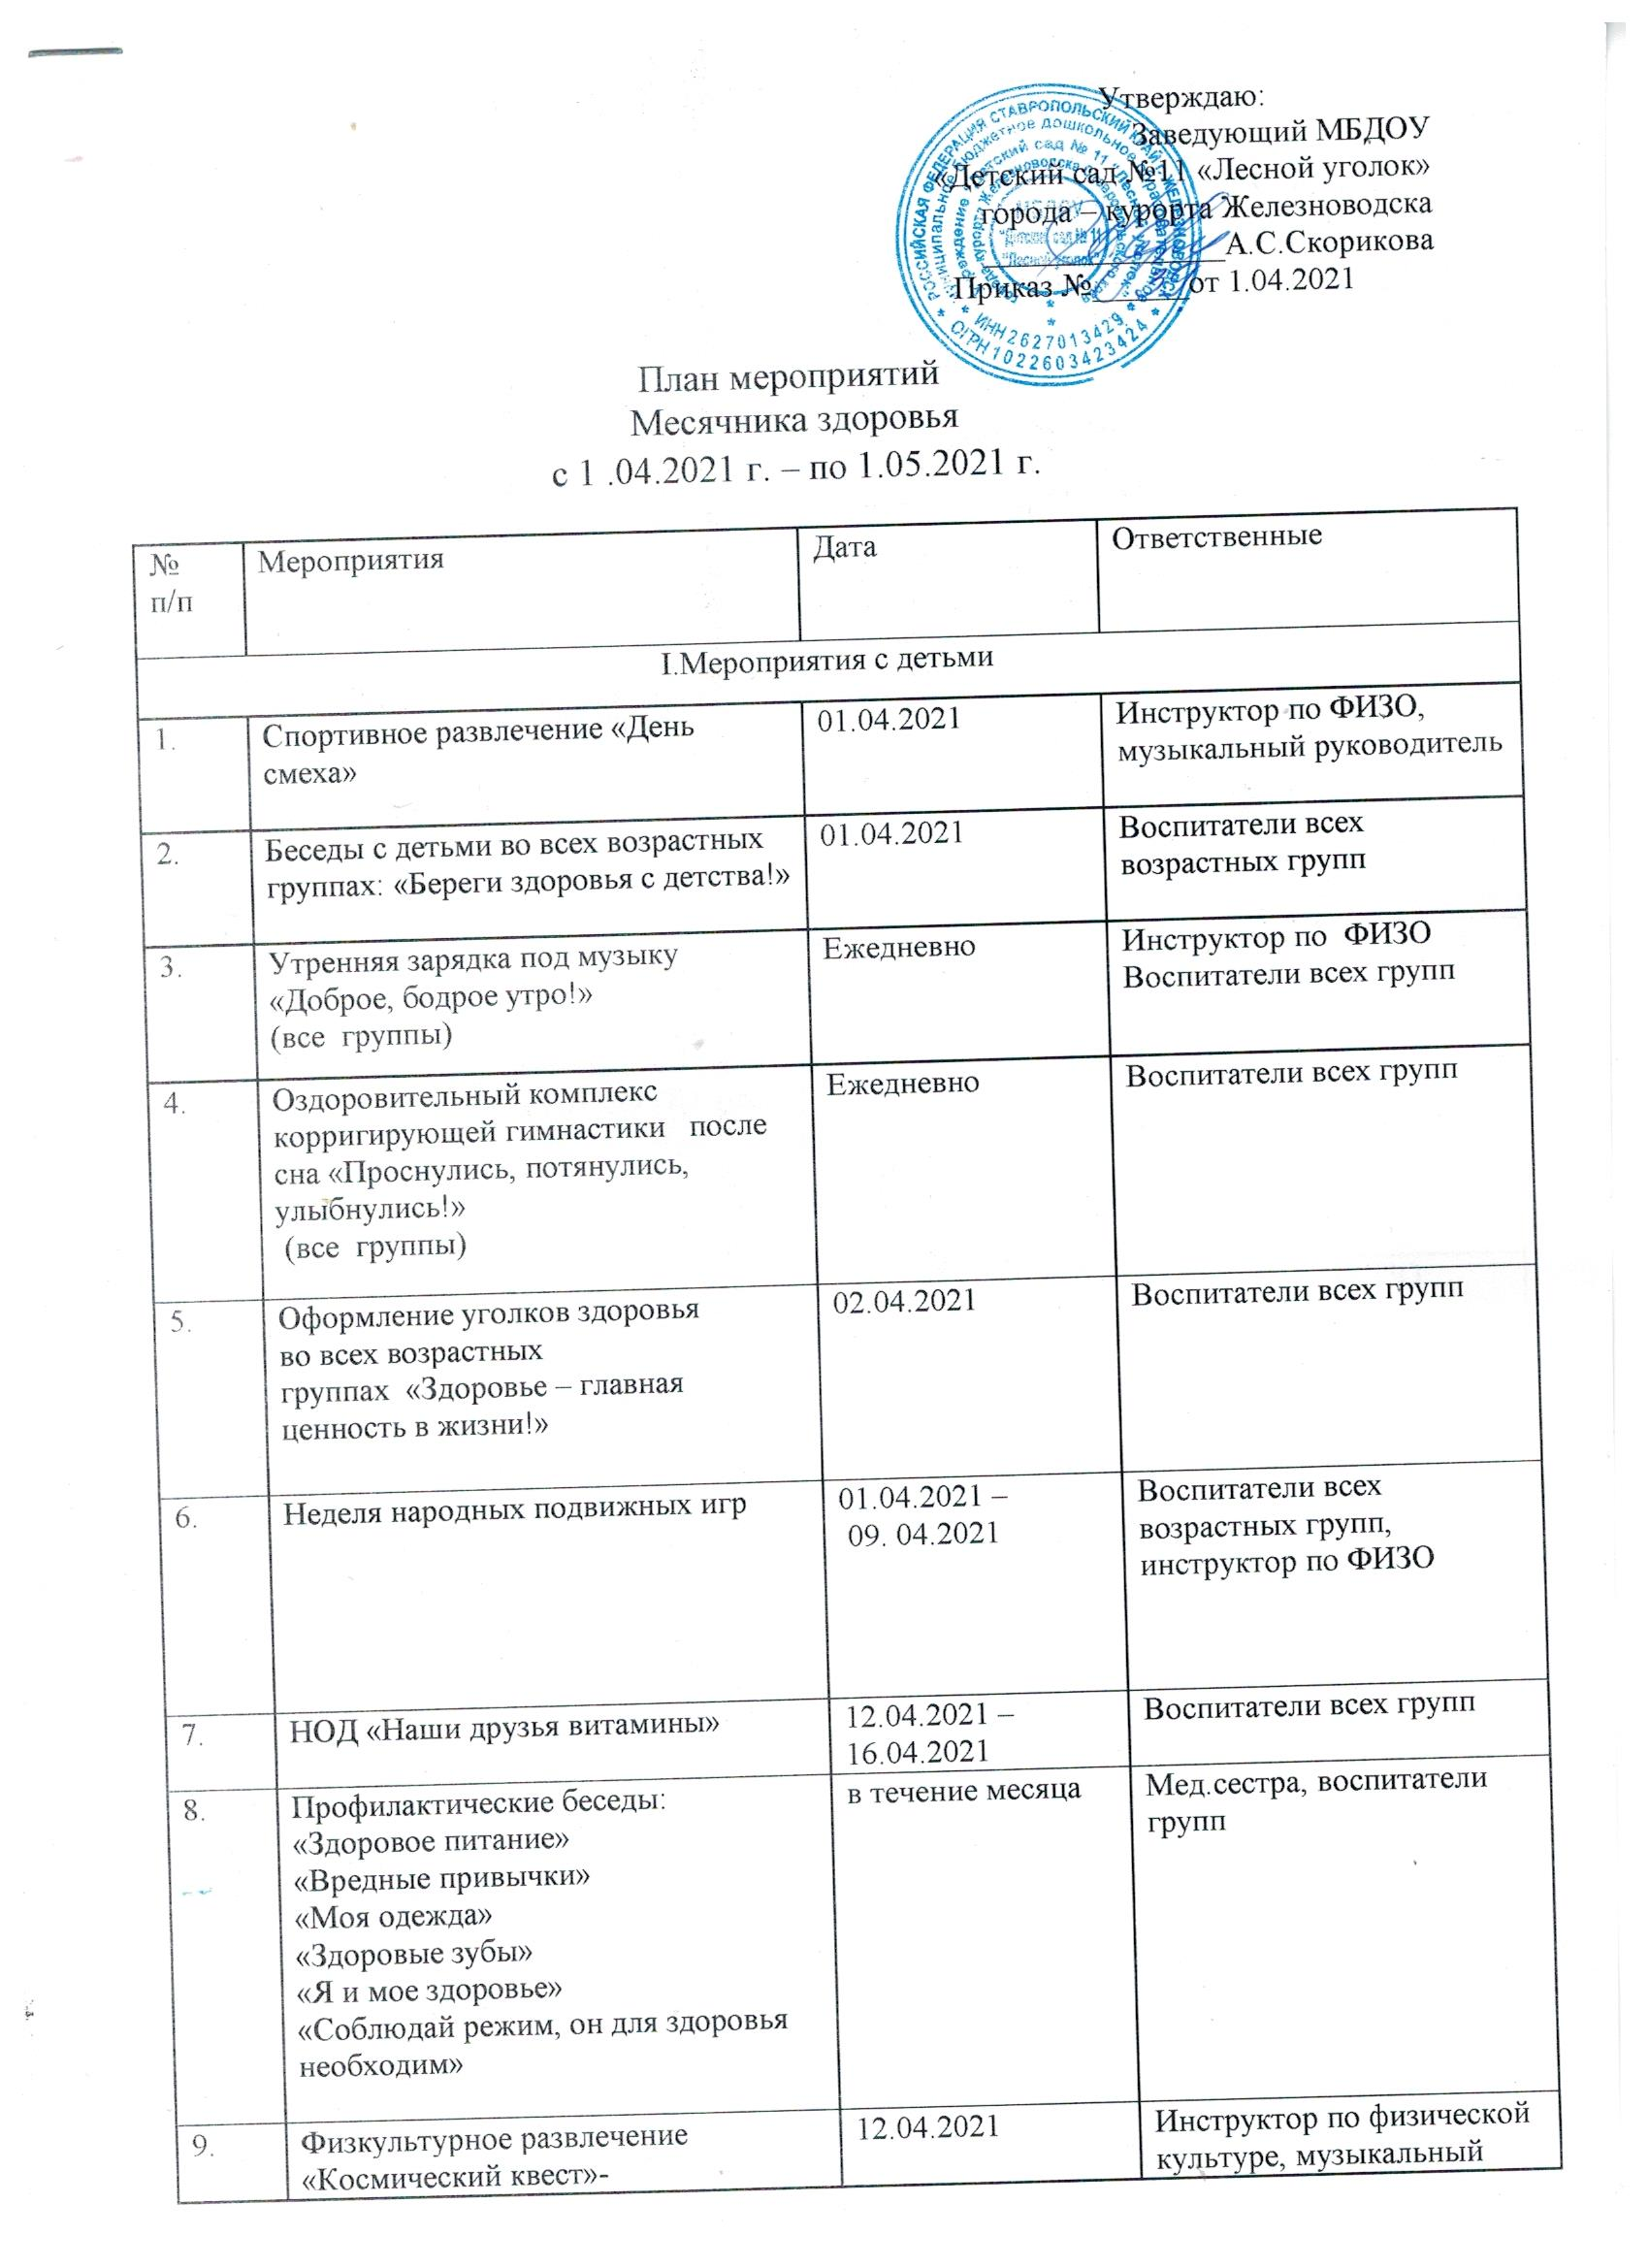

|  |  |  |  |
| --- | --- | --- | --- |
| 9. | Физкультурное развлечение «Космический квест»- (подготовительная группа) | 12.04.2021 | Инструктор по физической культуре, музыкальный руководитель, воспитатель подготовительной группы |
| 10. | Спортивные развлечения «Со спортом мы дружны» (все ворастные группы) | 19.04.2021 – 23.04.2021 | Инструктор по ФИЗО,  педагоги ДОУ |
| 11. | Подвижные и спортивные игры, эстафеты, пробежки на прогулках | Ежедневно | Воспитатели ДОУ |
| 12. | НОД по физической культуре | По расписанию | Инструктор по ФИЗО |
| 13. | Подвижные игры на прогулке «Маршрут здоровья» (все группы) | В течение месяца | Воспитатели групп |
| 14. | День мяча: веселые игры и эстафеты «Мой веселый, звонкий мяч» (все возрастные группы) | 28.04.2021 | Инструктор по ФИЗО, воспитатель, воспитатели групп |
| 15. | Выставка рисунков «Здоровая планета» | В течение месяца | Воспитатели групп |
| 16. | Оформление стенгазет в группах «Здоровье – наша сила» | 30.04.2021 | Воспитатели групп |
| II. Мероприятия с родителями | | | |
| 1. | Оформление информационных стендов в группах ДОУ на тему: Оформление информационного стенда для родителей «[Защити свою семью вакцинируйся](https://yandex.ru/video/search?text=%D0%B7%D0%B0%D1%89%D0%B8%D1%82%D0%B8%20%D1%81%D0%B2%D0%BE%D1%8E%20%D1%81%D0%B5%D0%BC%D1%8C%D1%8E%20%D0%B2%D0%B0%D0%BA%D1%86%D0%B8%D0%BD%D0%B8%D1%80%D1%83%D0%B9%D1%81%D1%8F%20%D0%BE%D1%82%20%D0%BA%D0%BE%D0%B2%D0%B8%D0%B4%D0%B0&path=wizard&parent-reqid=1617700221446804-6252299201958880531-balancer-knoss-search-yp-vla-4-BAL&wiz_type=vital" \t "_blank)**[от](https://yandex.ru/video/search?text=%D0%B7%D0%B0%D1%89%D0%B8%D1%82%D0%B8%20%D1%81%D0%B2%D0%BE%D1%8E%20%D1%81%D0%B5%D0%BC%D1%8C%D1%8E%20%D0%B2%D0%B0%D0%BA%D1%86%D0%B8%D0%BD%D0%B8%D1%80%D1%83%D0%B9%D1%81%D1%8F%20%D0%BE%D1%82%20%D0%BA%D0%BE%D0%B2%D0%B8%D0%B4%D0%B0&path=wizard&parent-reqid=1617700221446804-6252299201958880531-balancer-knoss-search-yp-vla-4-BAL&wiz_type=vital" \t "_blank)**[COVID-19»](https://yandex.ru/video/search?text=%D0%B7%D0%B0%D1%89%D0%B8%D1%82%D0%B8%20%D1%81%D0%B2%D0%BE%D1%8E%20%D1%81%D0%B5%D0%BC%D1%8C%D1%8E%20%D0%B2%D0%B0%D0%BA%D1%86%D0%B8%D0%BD%D0%B8%D1%80%D1%83%D0%B9%D1%81%D1%8F%20%D0%BE%D1%82%20%D0%BA%D0%BE%D0%B2%D0%B8%D0%B4%D0%B0&path=wizard&parent-reqid=1617700221446804-6252299201958880531-balancer-knoss-search-yp-vla-4-BAL&wiz_type=vital" \t "_blank)  «Активные движения достойны уважения»  «Здоровый образ жизни – залог здоровья» | С 01.04. -30.04.2021 | Воспитатели  групп,  мед.сестра |
| 2. | Консультации для родителей размещённых на сайте ДОУ:  «Как воспитать здорового ребенка». **«**Формирование начальных представлений о здоровом образе жизни»  «Двигательная активность, здоровье и развитие ребенка» | 17.04.2021 | Инструктор по ФИЗО, мед.сестра, старший воспитатель |
| 3. | Фотовыставка «Наша спортивная семья» | В течение месяца | Воспитатели групп |
| III. Мероприятия с сотрудниками | | | |
| 1. | Участие в акции «Пешком на работу»  Участие в акции «Мы за правильное питание!» | В течение месяца | Старший воспитатель,  Инструктор по ФИЗО, мед.сестра |
| 2. | Участие в флешмобе «Утренняя зарядка» | 07.04.2021 | Председатель ПК МБДОУ «Детский сад №11 «Лесной уголок» |
| 3. | Консультация для педагогов « В здоровом теле здоровых дух» | 07.04.2021 | Мед. сестра, инструктор по ФИЗО |
| 4. | Трудовой  экологический десант:  «Мы за чистоту!»,  посвященный общероссийскому дню защиты от экологической опасности | 14.04.2021 | Заведующий хозяйством |
| 5. | Консультация «Что представляет собой здоровьесберегающая модель подвижного занятия с дошкольниками». | 21.04.2021 | Старший воспитатель |
| 6. | Семинар – практикум «Фестиваль подвижных игр» | 28.04.2021 | Старший воспитатель, инструктор по ФИЗО |
| 7. | Консультация «Детский сад в радость или эмоциональное благополучие детей в ДОУ» | 29.04.2021 | педагог - психолог |
| 8. | Веселые старты: «Марафон здоровья» | 30.04.2021 | Инструктор по ФИЗО |